NUOVI PROBLEMI SUGLI EVENTI PERIODICI

(scrivi le soluzioni con 3 cifre significative, in forma decimale e in notazione scientifica)
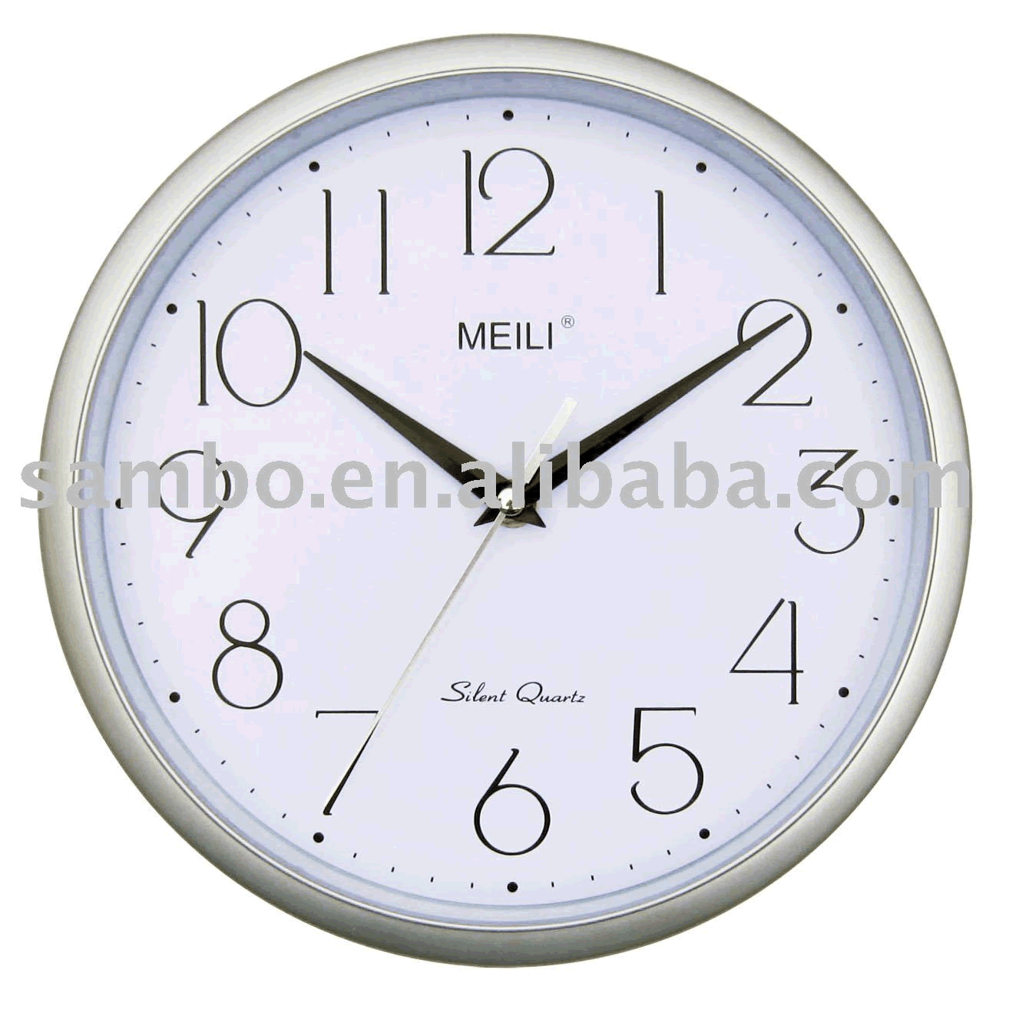
Problema1: l’orologio al quarzo. Dobbiamo tarare un orologio al quarzo. Misuriamo che in 0,4s esso produce 24.000 oscillazioni.
- Qual è il periodo dell’orologio? Qual è la sua frequenza?

- Se con questo orologio voglio misurare un intervallo di tempo di 1,5s quante oscillazioni dovrò contare?

- Se misuro 300.000 oscillazioni, quanto tempo è passato?
Problema2: il colibrì. Un colibrì è un uccellino piccino piccino! Esso batte le ali velocissimamente: la frequenza del battito è 25,0 battiti al secondo (25,0 Hz). Prova a trovare il periodo del singolo battito! Quante volte il colibrì batte le ali in 2min e 15s? E quanto tempo impiega ad eseguire 200 battiti? Qual è la frequenza del battito espressa in bpm (battiti al minuto)? Nota che bpm è identico a rpm: si usa bpm per i battiti, rpm per le rotazioni.
[T = 0,04s = 4,00·10⁻²s ; Nbattiti = 3375 = 3,37·10³ ; Δt=8,00s ; f = 1500 = 1,50∙10³ bpm]

Problema 3: l’atleta. Un atleta misura il suo battito cardiaco: il cuore gli batte con un periodo di 0,35s. Qual è la frequenza del battito? Esprimila in Hz e bpm.
[f = 2,86Hz ; f = 171,4 bpm = 1,71∙10² bpm]

Soluzioni dei primi tre problemi
- [il periodo è il tempo di una singola oscillazione. Esso perciò è calcolato dividendo il tempo totale misurato (0,4s) per il numero totale di oscillazioni (24.000): T=0,4s/24.000 = 0,000016667s = 1,6667⋅10⁻⁵s. La frequenza è il numero di oscillazioni presenti nell’unità di tempo, in questo caso il secondo. Per trovare la frequenza devo dividere il numero totale di oscillazioni per il tempo totale: f=24.000/0,4s = 60.000 Hz = 6,00·10⁴ Hz]

- [con la frequenza: in 1s l’orologio esegue un numero di oscillazioni uguale alla sua frequenza (nel nostro caso: 60.000). In 1,5s esso ne esegue 60.000⋅1,5=90.000. Con le proporzioni: altrimenti, posso usare la proporzione: se in 0,4s esso oscilla 24.000 volte, in 1,5s esso oscilla N volte: 0,4:24.000=1,5:N → N = 90.000 = 9,00·10⁴]
- [con il periodo: una singola oscillazione dura 1,6667⋅10⁻⁵s, perciò 300.000 oscillazioni durano complessivamente 300.000⋅1,6667⋅10⁻⁵=5s. Con le proporzioni: altrimenti, posso usare la proporzione: se in 0,4s esso oscilla 24.000 volte, nel tempo Δt che cerchiamo esso oscilla 300.000 volte: 0,4:24.000=Δt:300.000 → Δt = 5s]

